CURRICULUM VITAE
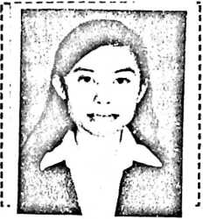
Sherlina Dotti, _{itulah nama ymg}
di Wawondula 21 September 1984, anak kedua dari
lima bersaudara. Ayah bernama Paulus Dotti, ibu
bernama Marthina Lobo’.
Adapun jenjang pendidikan yang ditempuh adalah : Pada tahun 1996 tamat di
SDN 223 Wawondula, pada tahun yang sama melanjutkan Sekolah pada SMP
Khatolik Makale dan tamat pada Tahun 1999, pada tahun yang sama melanjutkan
studi pada SMUN 1 Towuti dan tamat pada tahun 2002. Pada tahun 2002 melanjutkan
studi pada Sekolah Tinggi Agama Knsten Negeri Toraja dan selesai pada tahun 2007.

